花蓮縣立宜昌國民中學第111學年度第二學期第三次段考 八年級 自然科試卷
範圍：翰林（四）第五章/有機化合物 第六章/力與壓力 命題：陳永清老師
（題目共50題 每題2分 總計100分） ____班 座號：_____ 姓名：__________

一、選擇題：
- 檢驗有機化合物的方法，通常是要檢驗哪一種元素？
(A)氧 (B)氮 (C)碳 (D)鐵
- 用鋁箔捲包糖粉後乾餾，最先看到的白煙並不臭，用打火機也點不燃。試問這白煙的主要成分是什麼？ (Ａ) 氫 (Ｂ)水 (Ｃ)一氧化碳 (Ｄ)甲烷。
- 用四個蒸發皿分別裝1公克的砂糖、麵粉、食鹽、小蘇打粉，分別以酒精燈加熱，下列何者會呈焦黑狀？
(A) 砂糖、小蘇打粉 (B)麵粉、食鹽 (C)砂糖、麵粉 (D)小蘇打粉、食鹽
- 市面上販售的萘丸，其主要成分為「萘」，可用來驅蟲。已知萘是一種有機烴類化合物，下列何者所含有的原子種類與「萘」完全相同？
(A)CO₂ (B)C₆H₆ (C)CH₂Cl₂ (D)CH₃COOC₂H₅
- 若誤飲變性酒精，可能會使神經系統受傷害，嚴重者甚至會失明或死亡，這是因為變性酒精中添加了何種成分？
(A)甲醇 (B)乙醇 (C)丙三醇 (D)乙酸乙酯
- 下列物質的分子式和中文名稱，何者配對錯誤？
(A)C₃H₈ 丙烷 (B)C₂H₅OH 乙醇 (C)C₆H₁₂O₆ 葡萄糖 (D)HCOOH 乙酸
- 關於酯化反應的敘述，下列何者正確？
(A)烷類與醇類反應會產生酯類
(B)酯化反應會添加氫氧化鈉當催化劑，以加快反應速率
(C)由丙酸和戊醇所製得的酯類稱為戊酸丙酯
(D)反應生成酯類不易溶於水，且密度比水小
- 將肥皂加入水和沙拉油的試管中，塞上橡皮塞，搖動半分鐘後，靜置於試管架上，
有關試管內的情形，下列何者正確？
(A)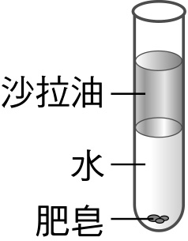 (B)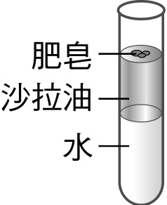 (C)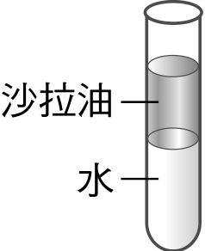 (D)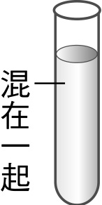
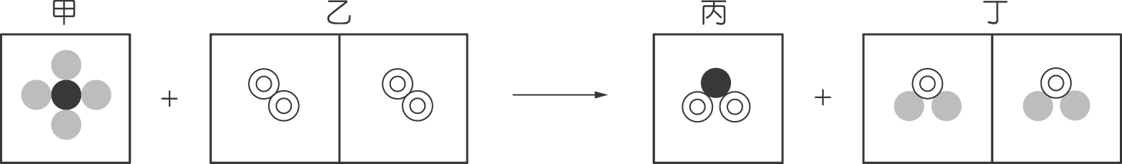
- 如圖是一化學反應的示意圖。
其中  代表碳原子， 代表氫原子， 代表氧原子，請問圖中所示的四種物質中，
何者屬於有機化合物？(Ａ)甲 (Ｂ)乙 (Ｃ)丙 (Ｄ)丁。
- 關於清潔劑的去汙原理，下列何者敘述正確？
(A)清潔劑的親油端會把油汙帶入水中，使油汙和衣物分離
(B)清潔劑的親水端會深入到油汙內，使油汙被肥皂分子包圍
(C)有些清潔劑的構造只有親油端，沒有親水端
(D)洗衣粉和肥皂的去汙原理相同
- 下列為某網頁上的一則問與答：
根據上述，下列關於外包裝塑膠套材質的性質敘述和結構示意圖，何者正確？
(A)加熱後會熔化 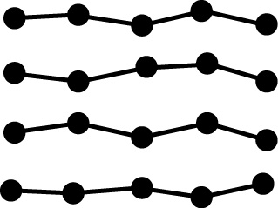 (B)加熱後會熔化 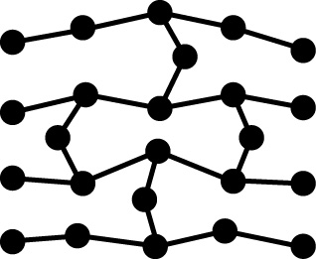
(C)加熱後不會熔化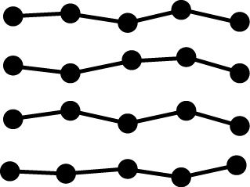 (D)加熱後不會熔化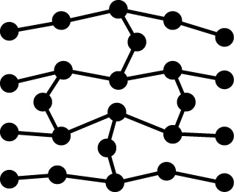
- 下列為網路上大家關心的一則問與答：
關於PS或PP的敘述，下列何者正確？
(A)PS和PP都屬於網狀聚合物 (B)PP是由碳水化合物聚合而成
(C)PP是由十多個丙烯分子所組成 (D)PS是由數千個以上的原子所組成
問：外帶咖啡的塑膠杯蓋會釋出致癌物質，是真的嗎？
答：過去咖啡杯蓋的材質多為聚苯乙烯（簡稱 PS），由苯乙烯（C₈H₈）聚合而成，相關單位已對此材質訂出使用規範，以確保安全。為免疑慮，市面咖啡杯蓋材質已逐漸改成聚丙烯（簡稱 PP），聚丙烯是由丙烯（C₃H₆）聚合而成。PS 和 PP 都屬於熱塑性聚合物，只要符合規定，消費者正常使用下，尚無安全疑慮。
- 靜置於書桌上的書本，其受力的力圖可能是下列何者？
(A)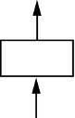 (B)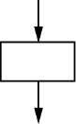 (C)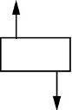 (D)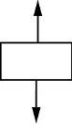
- 如果「」代表向東20公克重的力，則「 」代表的是什麼？
(A)向北20公克重的力 (B)向南20公克重的力
(C)向北10公克重的力 (D)向南10公克重的力
- 在積雪深厚的地區行走要穿上雪鞋；而車子在下雪處行駛，車輪要掛上鐵鍊。原因為何？
(A)二者都是為了減少對雪的壓力
(B)二者都是為了增加摩擦力，避免滑倒
(C)前者是為了減少摩擦力，後者是為了增加壓力
(D)前者是為了減少壓力，後者是為了增加摩擦力
- 如附圖(一)所示，對彈簧秤甲兩端同時施以方向相反、大小同為100 gw的水平力，彈簧秤甲仍保持靜止平衡狀態，讀數為X_{甲}。如附圖(二)所示，彈簧秤乙吊掛在支架下，對其施以鉛直向下、大小為100 gw的力，彈簧秤乙保持靜止平衡狀態，讀數為X_{乙}。若彈簧秤的重量很輕可以忽略，且過程中兩彈簧秤均未超過彈性限度，則X_{甲}、X_{乙}應為多少？
(A)X_{甲}＝0，X_{乙}＝100 gw (B)X_{甲}＝100 gw，X_{乙}＝0
(C)X_{甲}＝100 gw，X_{乙}＝100 gw (D)X_{甲}＝200 gw，X_{乙}＝100 gw
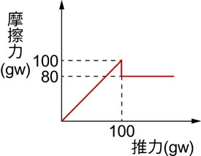
- 如右圖所示，用不同接觸面做摩擦力實驗，木塊剛開始移動時的彈簧秤讀數如附表所示，哪一個接觸面最光滑？
(A)甲 (B)乙 (C)丙 (D)丁
- 施水平作用力推一靜置於桌面的木塊，若木塊重量為200 gw，所得推力與摩擦力的關係如附圖所示，當推力為100 gw時，木塊開始移動後，木塊與桌面間的摩擦力為何？
(A)動摩擦力，20 gw (B)動摩擦力，80 gw
(C)動摩擦力，100 gw (D)靜摩擦力，100 gw
- 若想證明「接觸面垂直作用力與最大靜摩擦力成正比」，
應進行附表中哪兩次實驗？
(A)甲丁 (B)甲丙 (C)乙丙 (D)乙丁
- 乙酸異丁酯是存在於哈密瓜等水果中，具果香味的化合物。乙酸異丁酯可由乙酸和異丁醇經濃硫酸脫水的反應而產生，為一種酯化反應，已知此反應的化學反應式中，各反應物和生成物的係數均為 1，且乙酸、異丁醇、硫酸和水的分子量依序為 60、74、98 和 18，則乙酸異丁酯的分子量應為下列何者？ (Ａ) 116 (Ｂ) 134 (Ｃ) 214 (Ｄ) 232。
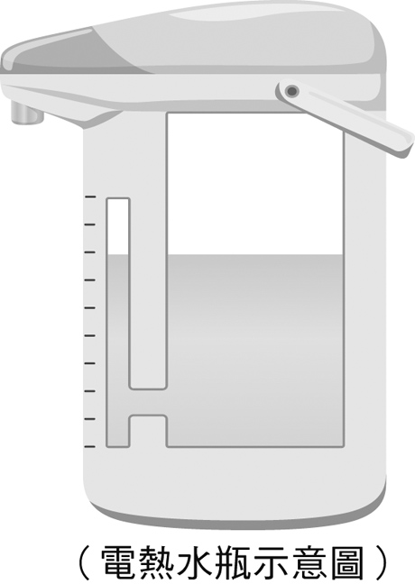
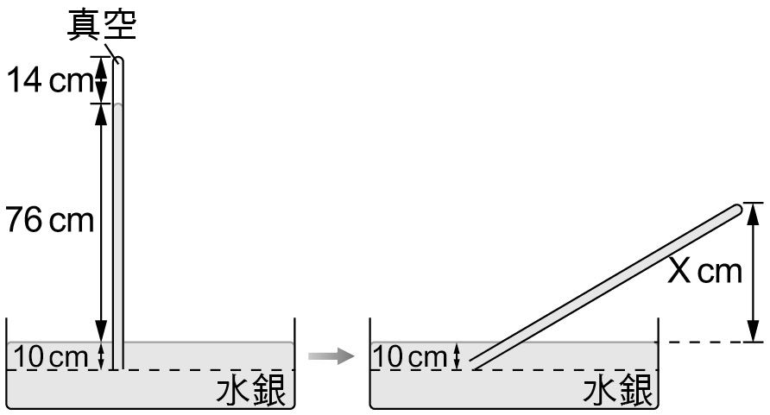
- 黃紫焦做托里切利實驗時鉛直立起玻璃管於水銀槽中，所得結果如附圖所示，若他將此玻璃管傾斜，使玻璃管頂端距水銀槽液面的鉛直高度為X cm時，水銀會充滿玻璃管內，
則X的最大值為多少？ (A)14 (B)62 (C)76 (D)86
- 家中常用的熱水瓶，是利用什麼原理可以知道瓶中的水位？
(A)帕斯卡原理 (B)連通管原理 (C)虎克定律 (D)浮力原理
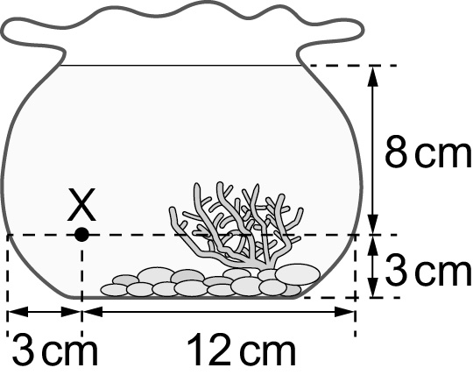
- 有一個裝水的玻璃魚缸，內部的水保持靜止，魚缸內有一點X，
其位置如附圖所示。若X點所受來自上、下、左、右四個方向的液體壓力分別為P_{上}、P_{下}、P_{左}、P_{右}，則其關係應為下列何者？
(A)P_{上}＝P_{下}＝P_{左}＝P_{右} (B)P_{右}＞P_{上}＞P_{下}＝P_{左}
(C)P_{上}＞P_{下}＝P_{左}＝P_{右} (D)P_{上}＜P_{下}＝P_{左}＝P_{右}
- 如附圖所示，一裝滿水的塑膠容器靜止浮於水面，圖中X、Y、Z三點的液體壓力分別為Px、Py、Pz，其中Y、Z兩點位於同一水平面上，則下列關於Px的值及Py、Pz的大小關係式何者正確？
(A)Px＝0，Py＝Pz (B)Px＝0，Py＞Pz (C)Px≠0，Py＝Pz (D)Px≠0，Py＞Pz
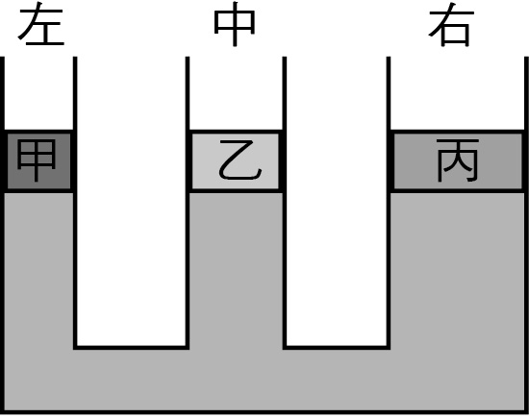
- 工程師要設計一座水壩，試問下列四種水壩剖面圖，何者較恰當？
(A)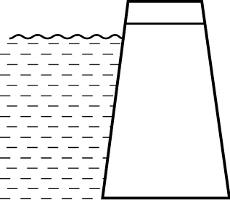 (B)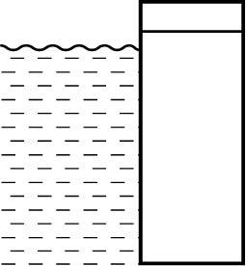 (C)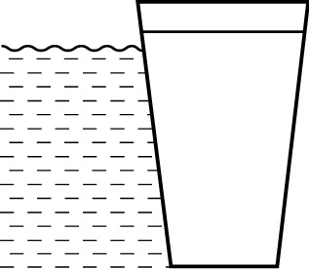 (D)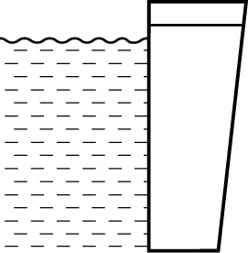
- 在水平桌面上，放置一個從左至右，管口口徑依序變大的盛水連通管。今在三管管口上各放置與管口口徑相同的甲、乙、丙三活塞，活塞與管壁、水面完全密合且可以在管壁上自由滑動，忽略活塞與管壁間的摩擦力，當三活塞達到靜止平衡時，三管內的水面齊高，如附圖所示，則關於活塞甲、乙、丙的重量大小關係，下列何者正確？
(A)甲＝乙＝丙 (B)乙＞甲＝丙 (C)甲＞乙＞丙 (D)丙＞乙＞甲
- 在一大氣壓的環境下，靜置於水平桌面的兩裝置如附圖所示。圖中P、R兩點位於玻璃管內的液面，Q、S兩點位於玻璃管外容器內的液面，其中哪個點的壓力最小？
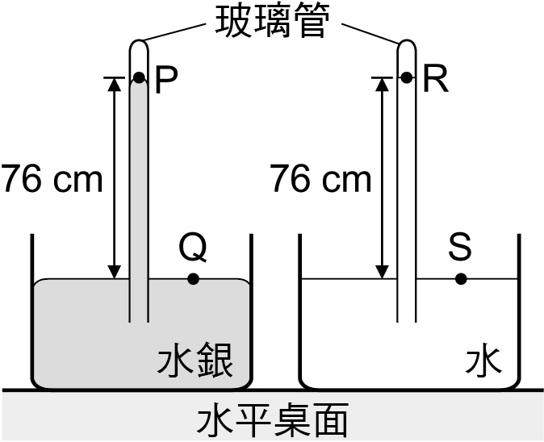 (A)Q (B)S (C)R (D) P
- 以下為衛生福利部疾病管制署刊登旅遊保健資訊的部分內容：
上述畫底線處說明高山上的環境與平地不同，氧氣含量較平地低，因此可能會引發高海拔疾病，這與下列何者最相關？
(A)山上大氣壓力較平地大氣壓力低 (B)山上距離太陽較近且氣溫比平地高
(C)山上距離平流層較近會形成臭氧層 (D)山上的大氣組成以水氣與二氧化碳為主
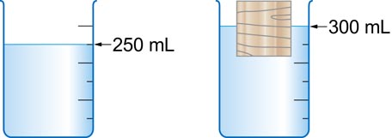
- 水底一個氣泡往上升時，其體積與所受到的水壓力、浮力大小如何變化？
(A)水壓力變小，浮力變大 (B)體積不變，水壓力變小
(C)體積變大，水壓力不變 (D)體積不變，浮力不變
- 在一燒杯中裝水250 mL，如圖(一)，再將一木塊置入水中，此時水面位置在300 mL，如圖(二)。
下列敘述何者正確？
(A)木塊的體積為50 cm³ (B)木塊的密度比水大
(C)木塊的質量等於50 gw (D)木塊所受的浮力等於50 gw
- 下列物質中，何者不是聚合物所組成的？
(Ａ)澱粉 (Ｂ)纖維素 (Ｃ)寶特瓶 (Ｄ)椰子油。
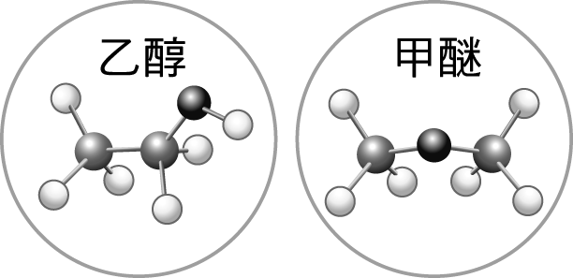
- 乙醇和甲醚的性質不同，與下列何者有關？
(Ａ) 兩化合物分子量不同 (Ｂ)組成原子的種類不同
(Ｃ)組成原子的數目不同 (Ｄ)組成原子的排列方式不同。
- 下列有關有機化合物的敘述，何者正確？
(A)有機化合物不可由人工合成製造
(B)有機化合物一定要靠有生命的細胞才能產生
(C)有機化合物一定含碳元素，但含碳元素不一定是有機化合物
(D)大多的有機化合物可溶於水，且水溶液可導電
- 蘋果酸是蘋果等水果中含有的成分，化學式為C₄H₆O₅，分子中含有兩個－COOH原子團，是蘋果的酸味來源，常作為食品添加劑。關於蘋果酸的說明，下列何者正確？
(A)屬於有機化合物，也是電解質 (B)屬於有機化合物，也是非電解質
(C)屬於無機化合物，也是電解質 (D)屬於無機化合物，也是非電解質
- 新聞報導：「民眾可自行調製75%酒精溶液，進行居家環境的消毒……」請問，選用75%酒精溶液，而非更高濃度（例如95%）的原因為何？
(A)調製95%的酒精溶液，價格過於昂貴，不符合一般民眾需求
(B)75%的酒精溶液可滲入細菌體內，凝固細菌的蛋白質，達到殺菌效果
(C)75%的酒精溶液揮發速度較快，可更快的帶走細菌
(D)95%的酒精溶液濃度太高，一般家庭無法自行調製出
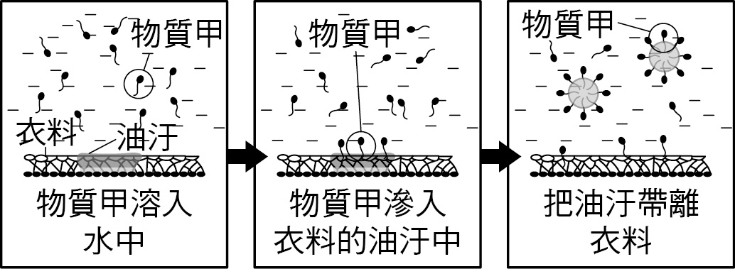
- 附圖為去汙作用的步驟示意圖，下列哪一個反應可以產生與圖中物質甲相同功能的產物？
(A)乙醇＋乙酸 → (B)碳酸鈣＋鹽酸 →
(C)油脂＋氫氧化鈉 → (D)硫酸＋氫氧化鈉 →
二、題組：
- 「潛水真是安靜又紓壓的運動！」姊姊參加潛水活動後興奮地告訴我，還拿照片與我分享。我指著照片中的潛水裝備，並問姊姊：「哇！這身裝備很重吧？這樣妳在水中還能移動嗎？」姊姊說道：「這裝備包含氣瓶約有 20 公斤重左右，但在水中一點都不會感覺到它很沉重。」我聽到後有些驚訝，姊姊繼續說：「體驗潛水時，是一人配一位教練，所以我不擔心安全問題。但是，進入水中後，呼吸和耳壓必須調節好。像我在下潛時，耳朵感到疼痛，向教練比手勢反應，教練帶我到較淺的地方，耳朵疼痛才減緩。重新調節耳壓後，再繼續下潛，便順利看到了美麗的海底景象！」，閱讀完上文後，試回答下列問題：
( )37.姊姊的耳朵在回到水深較淺的地方，疼痛即較為減緩，是什麼原因所造成的？
(A)淺水處大氣壓力較小 (B)淺水處水壓較小
(C)淺水處浮力較大 (D)淺水處水溫較高
( )38.潛水時，下潛到愈深處，所受的浮力與壓力有什麼變化？
(A)浮力不變，壓力變大 (B)浮力變大，壓力不變
(C)浮力與壓力皆變大 (D)浮力與壓力皆變小
( )39.若使用同樣的裝備，改到室內淡水池潛水，潛水裝備會感覺比在海水中輕還是重？
(A)水的密度較海水小，故浮力變大，感覺潛水裝備變輕
(B)水的密度較海水小，故浮力變小，感覺潛水裝備變重
(C)潛水裝備的體積一樣，因此潛水裝備重量不變
(D)不一定，要看下潛的深度，潛入愈深，重量愈重
- 請在閱讀下列敘述後，回答下列問題：
下圖是測量摩擦力的實驗裝置，在木塊上擺放砝碼，使用彈簧秤測量拉動木塊所需要的
最小拉力，測得數據並記錄於附表。
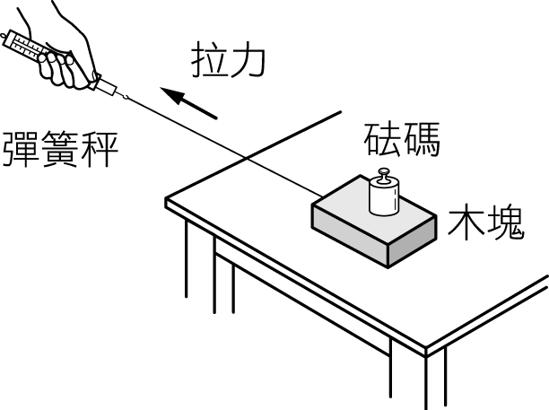
砝碼數（個） | 0 | 1 | 2 | 3
水平施力（gw） | 6 | 10 | 14 | 18
（ ）40.在此實驗中，想要探討不同重量下，摩擦力是否會隨著改變？該怎麼設計實驗呢？
選項 | 操作變因 | 控制變因 | 應變變因
(甲) | 拉力大小 | 木塊接觸面大小 | 砝碼數量
(乙) | 砝碼數量 | 木塊接觸面大小 | 拉力大小
(丙) | 木塊接觸面大小 | 砝碼數量 | 拉力大小
(丁) | 砝碼數量 | 拉力大小 | 木塊接觸面大小
(Ａ)(甲) (Ｂ)(乙) (Ｃ)(丙) (Ｄ)(丁)。
（ ）41.木塊上放一砝碼，施力F拉動木塊，得到如附圖的結果，關於此木塊所受到摩擦力的敘述，下列何者正確？
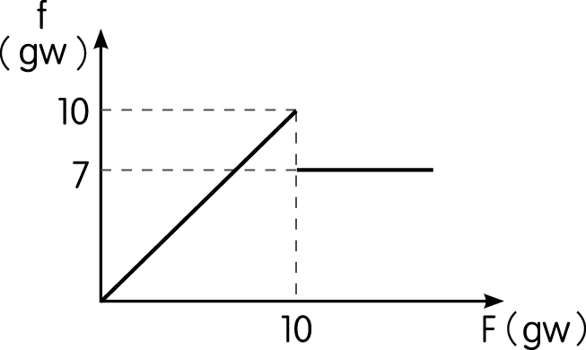
(Ａ)當物體處於靜止狀態，此時的拉力總是小於摩擦力
(Ｂ)從圖表中可以發現，使用 7gw 的外力即可拉動物體
(Ｃ)作用 12gw 的力於物體上，當物體移動時，物體所受的合力為 2gw
(Ｄ)當物體被拉動後，作用 8gw 的外力即可持續拉動物體。
（ ）42.若進行實驗的一個砝碼重量是20gw，則木塊的重量為多少 gw？
(Ａ)10 (Ｂ)20 (Ｃ)30 (Ｄ)40。
3. 使用彈簧秤測量某一金屬塊在不同情形下，所受到的浮力大小，實驗過程如圖所示，
並得到下表的數據。
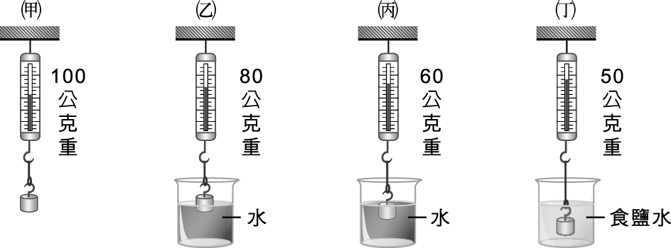

金屬塊的位置 | 彈簧秤的讀數
在空氣中懸掛金屬塊 | 100 公克重
一半的金屬塊浸入水中 | 80 公克重
金屬塊完全浸入水中 | 60 公克重
金屬塊完全浸入食鹽水中 | 50 公克重
（ ）43. 有關只有一半金屬塊浸入水中的情況，下列敘述何者正確？
(Ａ)金屬塊只受到彈簧秤的拉力作用 (Ｂ)金屬塊在水中的重量為 80 公克重
(Ｃ)金屬塊受到的浮力為 80 公克重 (Ｄ)彈簧秤拉力與浮力的方向相反。
（ ）44. 當金屬塊完全浸入水中，可測得彈簧秤的拉力為 60 公克重，請問金屬塊排開的水量多少公克重？(Ａ) 40 公克重 (Ｂ) 60 公克重 (Ｃ) 100 公克重 (Ｄ) 160 公克重。
（ ）45. 金屬塊完全浸入水中與食鹽水中，彈簧秤測得的讀數不同，請問造成兩者差異的原因為何？ (Ａ)金屬塊浸入的程度不同 (Ｂ)彈簧秤懸掛的位置
(Ｃ)液體密度造成的浮力不同 (Ｄ)不同液體中所受到的重力不同。
（ ）46. 食鹽水的密度為多少 g/cm³？
(Ａ) 0.80g/cm³ (Ｂ) 1.00g/cm³ (Ｃ) 1.25g/cm³ (Ｄ) 1.50g/cm³。
4. 請閱讀下列敘述後，回答下列問題：
市面上多款強調去角質、深層清潔的柔珠洗面乳，內含的「柔珠」就是塑膠微粒。這些微粒的主要材質是聚乙烯，顆粒直徑大小為 0.01 mm～1.0 mm，使用後會經由汙水處理系統進入河川與海洋。
國際期刊文獻提及，這些塑膠微粒會吸附數種有機汙染物，且可能在海洋中經由浮游生物的攝食，進入食物鏈而危及生態，因此許多地區開始立法禁用塑膠微粒。
（註：聚乙烯由乙烯（C₂H₄）聚合而成）
（ ）47. 根據本文，「柔珠」屬於下列何種物質？
(Ａ)天然聚合物 (Ｂ)合成聚合物 (Ｃ)碳水化合物 (Ｄ)無機化合物。
（ ）48. 下列物質（單個）的粒子大小比較，何者正確？
(Ａ)碳原子＜乙烯＜柔珠 (Ｂ)柔珠＜碳原子＜乙烯
(Ｃ)乙烯＜柔珠＜碳原子 (Ｄ)乙烯＜碳原子＜柔珠。
5. 小喬剛完成製造肥皂的實驗，並將製造肥皂的過程畫在自己的科學筆記上，如下圖所示：
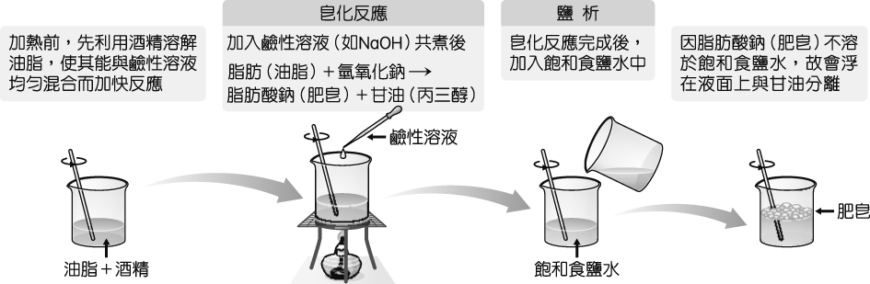
（ ）49. 有關肥皂的製作過程，下列何者正確？
(Ａ)反應物為酒精和油脂
(Ｂ)加入酒精可使油脂和鹼性溶液均勻反應
(Ｃ)反應完成後，加入水可提高肥皂的產量
(Ｄ)加熱可減緩皂化反應的速率，以免發生爆炸。
（ ）50. 關於肥皂的特性，小喬和同學們分別進行了以下的發表，哪一位同學的說法最為合理？ (Ａ)小葳：用石蕊試紙的測試實驗，可知肥皂水溶液的 pH 值應該小於 7
(Ｂ)小函：將肥皂放入裝有油和水的試管中，加以搖晃後，並沒有任何改變
(Ｃ)小軒：肥皂的密度介於油和水之間，所以可以將分層的油和水混合在一起
(Ｄ)小喬：肥皂含有碳原子，是有機化合物，也是電解質。
結束

